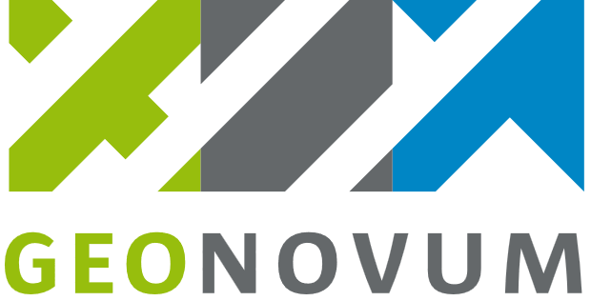

**Eindrapportage Deelprojectplan 1 GeoBIM voor gebiedsontwikkeling**

Geonovum

**Versie** 0.1

**Status** Concept

**Datum** 23 december 2024

**Auteurs** Rolf Jonker en Jantien Stoter

1. Managementsamenvatting 2

1.1 Conclusie 2

2. Inleiding 4

2.1 Overzicht van de resultaten en dit document 4

2.2 Met dank aan de community 5

3. Community building 6

3.1 Open uitvraag 7

3.2 Directe benadering 8

3.3 Bestaande netwerken 8

3.4 Conclusie community building 8

4. Proces-analyse gebiedsontwikkeling 9

4.1 Hoofdproces gebiedsontwikkeling 10

4.2 Subproces initiatieffase 11

4.2.1 Detailproces Quickscan topografie 13

4.3 Conclusie procesbeschrijving gebiedsontwikkeling 14

5. User stories 15

5.1.1 Workshop 15

5.1.2 Interviews 16

5.1.3 User story overzicht en analyse 16

5.2 Conclusie user stories 18

6. Onderzoek naar sectorgerichte innovatieve software 19

6.1 Software gebruikt voor gebiedsontwikkeling 19

6.2 Organisaties op het GeoBIM domein 22

6.3 Awards op het GeoBIM domein 24

6.3.1 Digidare award 24

6.3.2 Geospatial GeoBIM Awards 25

6.3.3 Building Smart Open BIM Awards 26

6.4 Conclusie software onderzoek 27

7. Deelprojectplan 2 GeoBIM voor versnelling Gebiedsontwikkeling 27

# Managementsamenvatting

De integratie van Geo en BIM (GeoBIM) kan bijdragen aan het aanzienlijk versnellen van het proces van gebiedsontwikkeling. Het ontwikkelen van standaarden en methodieken en maken van werkafspraken voor uitwisseling van data tussen Geo en BIM draagt bij aan deze versnelling.

In de activiteiten die tijdens de uitvoering van dit deelproject zijn ondernomen is de businessrelevantie van GeoBIM voor gebiedsontwikkeling in kaart gebracht in relatie tot versnelling van integrale gebiedsontwikkeling door middel van GeoBIM. Dit deelproject is de eerste stap uit het overkoepelend projectplan.

Allereerst is er **een procesbeschrijving** voor het gebiedsontwikkelproces gemaakt. Hiervoor zijn bestaande processenbeschrijvingen verzameld. Op basis hiervan is een procesplaat in BPMN (*Business Process Model and Notation*) uitgewerkt. Deze zorgt ervoor dat te ontwikkelen technische oplossingen een koppeling houden met de business. De resulterende **businessrelevantie** is opgesteld met de stakeholders die daadwerkelijk in het gebiedsontwikkelingsproces werkzaam zijn.

Vanuit interviews en in een workshop zijn vervolgens **32 user stories** opgesteld die passen binnen het opgestelde proces van gebiedsontwikkeling en die laten zien hoe GeoBIM versnelling in het gebiedsontwikkelingsproces kan realiseren. De koppeling tussen de use-case, het proces en de GeoBIM component zijn expliciet vastgelegd. De user stories gaan over verschillende, aanvullende aspecten van gebiedsontwikkeling. In een vervolgtraject zal er, samen met de opdrachtgever en input van de community, een selectie gemaakt worden van de user stories die verder worden opgepakt.

Er is ook een **software-analyse** uitgevoerd. Hieruit blijkt dat er veel software is, die het proces van gebiedsontwikkeling ondersteunt en kan versnellen. Echter blijkt dat GeoBIM oplossingen zich bevinden in specifieke software- of project omgevingen, maar dat uitwisselformaten of toepassingsprofielen die over grenzen heen kijken ontbreken. De focus in het vervolgtraject ligt op oplossingen die GeoBIM integratie buiten specifieke projecten en softwaresystemen om mogelijk maakt.

Ter aanvulling van het overzicht van GeoBIM software, is er gekeken naar **welke partijen lid zijn van het Open Geospatial Consortium (OGC) en van BuildingSmart International (bSI).** Uit deze analyse blijkt dat zeer weinig organisaties zowel OGC als BSI lid zijn. 25% van de grote marktpartijen die strategic en/of principal member zijn, zijn lid van beide organisaties. Van de standard members zijn dit maar 16 partijen. Dit is 0,7% van de leden van bSI en 3% van de leden van OGC. Het kan interessant zijn om in het vervolgproject met deze partijen in contact te komen voor de uitbreiding van de GeoBIM community.

Er is ook onderzoek gedaan naar verschillende **digitalisering en GeoBIM awards**. In 2024 zijn er geen initiatieven op het gebied van Geo en BIM ingediend. In voorgaande jaren was dit wel het geval. Het is interessant om deze initiatieven in de vervolgfase uit te nodigen.

Tenslotte is er een start gemaakt met het **bouwen van een community.** Door directe benadering en open uitvraag zijn stakeholders van de verschillende domeinen - Geo, BIM en gebiedsontwikkeling – bijeengebracht en betrokken bij bovenstaande activiteiten. Er is energie en momentum bij de groep aanwezig. De opgebouwde community zal in het vervolgtraject verder uitgebreid worden via de verschillende beoogde activiteiten en werkgroepen, en een landelijke GEOBIM-kennisdag.

Alle resultaten van dit deelproject, inclusief de procesbeschrijving van gebiedsontwikkeling en de user stories, zijn beschreven in dit document en tevens beschikbaar op GitHub (https://github.com/Geonovum/GeoBIM).

De resultaten van dit deelproject kunnen direct gebruikt worden t.b.v de werkzaamheden die men vanaf 2025 binnen beleidsmaatregel 9 van het bestuursakkoord ’27 gaat ondernemen. Als onderdeel van dit deelproject is er ook een plan van aanpak geschreven (Deelprojectplan 2) voor de vervolg activiteiten in 2025.

## Conclusie

Vanuit de software-analyse blijkt dat er veel software is, die het proces van gebiedsontwikkeling met GeoBIM ondersteunt. Daarmee lijkt het alsof de integratie tussen Geo en BIM is opgelost. Echter de oplossingen bevinden zich in één specifiek softwarepakket, project of workflow. Uitwisselformaten of toepassingsprofielen over grenzen van software heen of die het hele gebiedsontwikkelproces bedienen ontbreken. Terwijl de versnelling in gebiedsontwikkeling juist vraagt dat data die voor een bepaald doel, in een bepaalde fase, in een specifiek softwarepakket en project worden gegenereerd, ook voor anderen vindbaar en herbruikbaar zijn en blijven. Door het ontbreken van afspraken, methodieken en standaarden, is vinden en hergebruik van Geo- en BIM- data in de praktijk moeizaam en complex.

In het vervolgtraject zullen werkgroepen bestaande uit experts uit alle disciplines (geo, bim en gebiedsontwikkeling) breed gedragen methodieken - best practises, praktijkrichtlijnen, werkafspraken, ondersteunende tooling - en standaarden ontwikkelen die vindbaarheid en hergebruik van GeoBIM buiten specifieke softwaresystemen, projectomgevingen en workflows om mogelijk maken.

# Inleiding

De integratie van Geo met BIM maakt het mogelijk om de interactie tussen gebouw en omgeving te modelleren en inzichtelijk te maken in diverse ontwikkelstadia en zo het besluitvormingsproces te versnellen. In de praktijk zijn er al veel oplossingen ontwikkeld binnen specifieke projecten, software omgevingen of door specifieke organisaties om de GeoBIM integratie mogelijk te maken. Om de GeoBIM integratie een fundamentele rol te geven binnen plannings en beheer processen, is het nodig om best practises en standaarden te ontwikkelen die breed inzetbaar zijn. Hierdoor zal het delen van Geo- en BIM informatie in verschillende fasen van de levenscyclus van objecten aanzienlijk eenvoudiger worden.

Om deze ambitie te verwezenlijken is in samenwerking met DigiGO en Geonovum een projectvoorstel GeoBIM en een Project Initiatie Document (PID) opgesteld. De documenten vullen elkaar aan en vormen één projectplan voor realisatie van oplossingen voor open uitwisseling tussen, en integratie van, Geo en BIM.

In het projectvoorstel GeoBIM zijn de bouwstenen genoemd voor GeoBIM integratie.

* Identificeren van GeoBIM uitdagingen en borging in praktijk
* Het brengen van BIM-informatie naar Geo
* Het brengen van Geo-informatie naar BIM
* Standaardiseren van georefereren BIM-modellen
* Geo-based BIM en BIM-based Geo standaarden
* Afsprakenstelsel voor Geo-BIM data integratie

De eerste stap van het projectvoorstel was het identificeren van de GeoBIM-uitdaging van plan tot realisatie: waar zitten de knelpunten en hoe kunnen GeoBIM oplossingen hier meerwaarde bieden. Dit geeft inzicht hoe de bouwstenen uit het projectvoorstel kunnen worden uitgewerkt via best practices en standaarden. Dit is een belangrijke eerste stap van het totale project.

In dit deelproject, dat liep in oktober tot en met december 2024, is gewerkt aan deze eerste stap. GeoBIM-uitdagingen in de initiatief-fase en haalbaarheidsfase van het woningbouwproces zijn in beeld gebeeld gebracht. De resultaten dit deelproject dienen als input voor het vervolg . De voorliggende Eindrapportage Deelproject 1 GeoBIM beschrijft de resultaten van dit eerste deelproject. Onderdeel van deze oplevering is ook het plan voor het vervolg (Deelprojectplan 2). Hierin is een vervolg projectaanpak voorgesteld op basis van het oorspronkelijke projectvoorstel dat de ontwikkeling van de GeoBIM bouwstenen beschrijft en de in dit document beschreven resultaten.

## Overzicht van de resultaten en dit document

De resultaten van dit deelproject zijn beschreven in dit document en tevens beschikbaar op GitHub (<https://github.com/Geonovum/GeoBIM/tree/main/gebiedsontwikkeling/procesanalyse>):

* Community building (Hoofdstuk 3)
* Proces analyse (Hoofdstuk 4)
* Use cases (Hoofstuk 5)
* Software analyse (Hoofdstuk 6)
* Deelproject plan 2 (Hoofdstuk 7)

## Met dank aan de community

De resultaten getoond in deze eindrapportage waren niet mogelijk geweest zonder de bijdrage van de community. We willen hen dan ook graag bedanken voor hun bijdrage. Vanuit NEPROM is een netwerk van gebiedsontwikkelaars geboden die hebben geholpen met het vormgeven van proces en user stories. Ook heeft NEPROM voorzien in de faciliteiten van de workshop met de belangrijkste stakeholders. De gebiedsontwikkelaars VORM, Blauwhoed, MRP, Kavel Vastgoed hebben verschillende versies van het opgestelde proces voor gebiedsontwikkeling gereviewed en zij hebben werkprocessen en hobbels voor GeoBIM integratie toegelicht die in de toekomst verbeterd kunnen worden. Daarnaast hebben andere stakeholders dan gebiedsontwikkelaars bijgedragen aan dit deelproject: adviesbureaus, ingenieursbureaus, softwareleveranciers, BIM-experts, en overheden. Dit zijn er te veel om in dit document bij naam te noemen. De TU Delft heeft een belangrijke bijdrage geleverd in het delen van kennis over GeoBIM-innovatie. Door dit als onderdeel van de workshop te maken zijn user stories in de juiste richting ingediend. Ten slotte was het creëren van deze business-relevantie niet mogelijk geweest zonder de opdracht en de richting die VRO dit plan heeft gegeven.

# Community building

Binnen het project werken we met een gefaseerde stakeholdersbenadering voor het opbouwen van een community. In de eerste iteratie hebben wij de primaire stakeholders benaderd. Het opgebouwde netwerk willen wij in de toekomst verder laten groeien. Dat willen wij doen op twee manieren. Allereerst door meer vertegenwoordigers van primaire stakeholders te betrekken, daarnaast door ook actief secundaire stakeholders bij de community te betrekken.

In onderstaand figuur is weergegeven wie wij voornemens zijn om te betrekken bij de community van GeoBIM voor gebiedsontwikkeling. De groen onderstreepte stakeholders zijn reeds vertegenwoordigd in onze community (met minimaal één persoon). Met de geel onderstreepte stakeholders is contact geweest maar heeft geen meeting plaatsgevonden. Met de stakeholders die niet onderstreept zijn is nog geen contact geweest. In de volgende secties wordt beschreven hoe de community building heeft plaats gevonden.

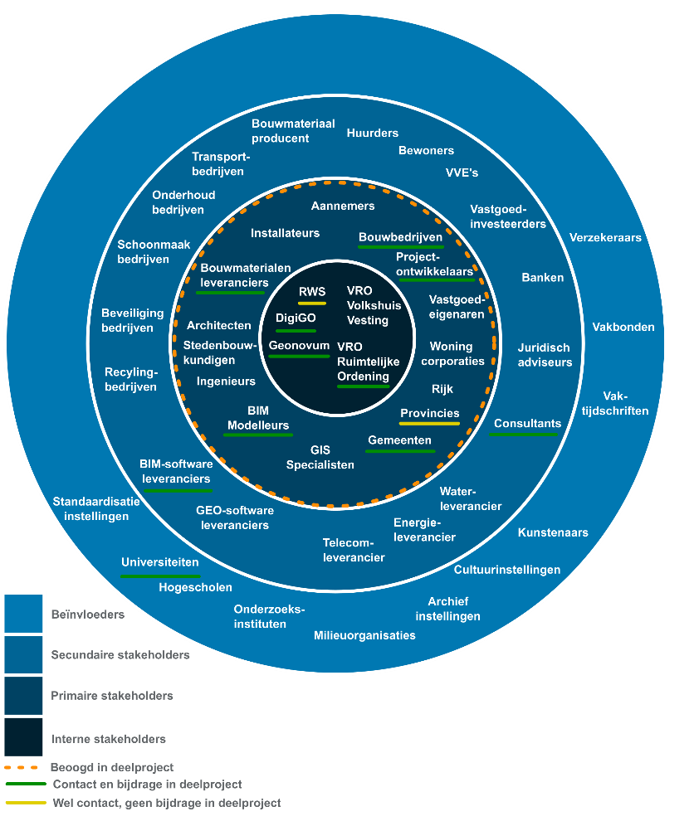

Figuur 1: Overzicht stakeholders GeoBIM

## Open uitvraag

Om in contact te komen met professionals die nog niet in het directe netwerk van ons kernteam zaten, is een open uitvraag gedaan op diverse kanalen. Hiervoor zijn onderstaande berichten uitgezet:

|  |  |  |  |
| --- | --- | --- | --- |
| Linked-in |  | Geonovum website | Digigo Website |
|  |  |  |  |
| **DigiGO Nieuwsbrief** |  | **GeoBIM App** | **Neprom-leden mail** |
|  |  | Voorbeeld van afbeelding |  |
| **Geoforum** |  |  |  |
|  |  |  |  |

Figuur 2: Overzicht inzet communicatie-middelen

Op basis van deze uitvraag zijn 29 nieuwe stakeholders aan de community toegevoegd. Deze zijn in de volgende categorieën in te delen:

|  |  |
| --- | --- |
| **Soort** | **Aantal** |
| Projectontwikkelaar | 6 |
| Bouwbedrijf | 1 |
| Kennisinstelling | 3 |
| Consultant | 5 |
| Software-partij | 4 |
| Ingenieursbureau | 1 |
| Gemeente | 3 |
| Provincie | 1 |
| Rijk | 1 |
| RWS | 1 |
| BIM-experts | 2 |
| Bouwmateriaal leverancier | 1 |

## Directe benadering

Op basis van ons netwerk is direct contact gezocht met stakeholders. Met de volgende partijen is contact opgenomen:

* VORM
* BPD
* Blauwhoed
* MRP
* COD
* Kavel vastgoed

Met al deze partijen, behalve COD, heeft een interview plaatsgevonden waarin het proces van gebiedsontwikkeling besproken is. Op basis van deze gesprekken is het proces van gebiedsontwikkeling gedefinieerd en verder aangescherpt en zijn user stories opgesteld waar dit proces met GeoBIM versneld zou kunnen worden.

## Bestaande netwerken

De stakeholders die betrokken zijn in het GeoBIM deelproject zijn onderdeel van andere netwerken, zie de tabel hieronder. Deze netwerken bevatten ook stakeholders die nog geen onderdeel zijn van de community maar wel veel met gebiedsontwikkeling en GeoBIM te maken kunnen hebben. De uitbreiding van de community met deze netwerken zal in het vervolgproject worden meegenomen. Via onze contacten kunnen deze stakeholders en netwerken worden benaderd.

|  |  |
| --- | --- |
| **Soort** | **Aantal** |
| GeoBIM-app | 61 personen |
| Neprom vereniging | 84 leden |
| Aedes | 258 corporaties |
| Nederlandse gemeenten | 343 gemeenten |
| Provincies | 12 |
| GeoBIM initiatief digiGO | 3 |

## Conclusie community building

Er is een goede start gemaakt met het opbouwen van een GeoBIM community. Stakeholders van Geo, BIM en gebiedsontwikkeling hebben elkaar ontmoet. Er is energie en momentum bij de groep aanwezig. Nog niet alle vooraf beoogde stakeholders zijn betrokken bij het GeoBIM initiatief. Architecten, stedenbouwkundigen, ingenieurs en installateurs zijn nog niet bereikt. Ook zien we dat het BIM-domein beter vertegenwoordigd is door BIM-experts dan experts uit het GEO-domein. In het vervolgproject zal verder invulling gegeven worden aan een breed gedragen GeoBIM community.

De community zal verder worden uitgebreid door experts en professionals intensief te betrekken bij de verschillende activiteiten en werkgroepen van het project. Daarnaast zullen we een landelijke GEOBIM-kennisdag organiseren waar stakeholders die actief zijn op GeoBIM domein voor gebiedsontwikkeling uitgenodigd worden. Ook zal het netwerk van de huidige community gebruikt worden om de gestarte community verder uit te breiden.

# Proces-analyse gebiedsontwikkeling

In dit deelproject 1 hebben wij user stories opgesteld die daadwerkelijk relevant zijn voor de business. Om dit te kunnen doen hebben wij de technische oplossingen die GeoBIM kan bieden (de vijf bouwstenen beschreven in het oorspronkelijke projectplan) geprojecteerd op de werkzaamheden die in het gebiedsontwikkelingsproces plaatsvinden. Door allereerst het opstellen van een generiek proces is een inzicht gegeven in de werkzaamheden die bij gebiedsontwikkeling plaatsvinden zodat in een volgende stap gekeken kon worden waar een betere GeoBIM integratie dit proces kan versnellen. Dit is gedaan op basis van de onderstaande input.

|  |  |  |  |
| --- | --- | --- | --- |
| Reiswijzer gebiedsontwikkeling 2019 |  | Procesbeschrijving VRO | PLABERUM Amsterdam |
|  |  |  |  |
| **Besluitvormingmodel Rotterdam** |  | **Gebiedsontwikkeling-procesonderzoek Bouwlab** | **MiniGIM** |
|  |  |  | Minigim: 3D digitalisering Gebiedsontwikkeling |

Figuur 3: Overzicht input procesplaat gebiedsontwikkelingsproces

Het proces van gebiedsontwikkeling is opgesteld in diagrammen waarbij gebruik is gemaakt van *Business Process Model and Notation* (BPMN). BPMN is een wereldwijde standaard voor procesmodellering. Het biedt een structuur voor proces-beschrijving en -verbetering. BPMN is primair opgesteld voor de visuele notatie van het proces, en is daarnaast direct te vertalen naar een machine-leesbare representatie in BPMN 2.0 XML.

Het proces van gebiedsontwikkeling bestaat uit een hoofdproces met sub-processen, en die subprocessen kunnen op hun beurt weer andere subprocessen bevatten. In theorie is er een groot aantal niveaus van subprocessen te modelleren in telkens meer detail. In de uitwerking in dit deelproject gebruiken wij 3 niveaus:

* Niveau 1) Hoofdproces
* Niveau 2) Subproces
* Niveau 3) Detailproces

Eventueel is dit in de toekomst nog uit te breiden met een vierde niveau en vijfde niveau wanneer dit nodig blijkt. Dit is niet de verwachting. Deze niveaus zijn:

* Niveau 4) Activiteit
* Niveau 5) Handeling

Het proces is opgesteld als praatplaat en om de businessrelevantie van de user stories te kunnen duiden. De procesplaat is bedoeld als referentie en niet als een representatie van het werkelijke proces van de verschillende stakeholders die aan gebiedsontwikkeling werken.

## Hoofdproces gebiedsontwikkeling

Het hoofdproces gebiedsontwikkeling kent verschillende triggers om te starten. Dit kan zijn dat er een beleidsvoornemens van een gemeente of provincie is. Of dat er coalitieprogramma’s zijn waarin benoemd wordt dat er op een bepaalde plek gebouwd dient te worden. Ook een marktvoorstel zonder uitvraag (unsolicited proposal) of marktinitiatief met grond- of vastgoedpositie kan een trigger zijn om de initiatieffase van gebiedsontwikkeling te starten. Het gebiedsontwikkelingsproces bestaat uit vier opeenvolgende fases. De initiatieffase, de haalbaarheidsfase, de realisatiefase en ten slotte de exploitatiefase. Binnen het deelproject lag de focus vooral op de initiatieffase en is deze uitgewerkt in zowel subproces en detailproces. De haalbaarheidsfase is wel in enige mate verkend maar niet uitgewerkt. De focus ligt op deze twee processtappen omdat hier potenties in versnelling wordt verwacht bij een betere GeoBIM integratie. De realisatie- en exploitatiefase zijn daarom buiten beschouwing gelaten. Dit kan in het vervolg van het project als een uitbreiding op het model uitgewerkt worden wanneer dit alsnog nodig blijkt. Naast een processchema voor gebiedsontwikkeling schetst de beschrijving reiswijzer gebiedsontwikkeling 2019[1] dat input is geweest voor het opstellen van onze procesbeschrijving een processchema voor samenwerking. Ook dit processchema voor samenwerking is niet verder uitgewerkt dan het niveau van het hoofdproces.

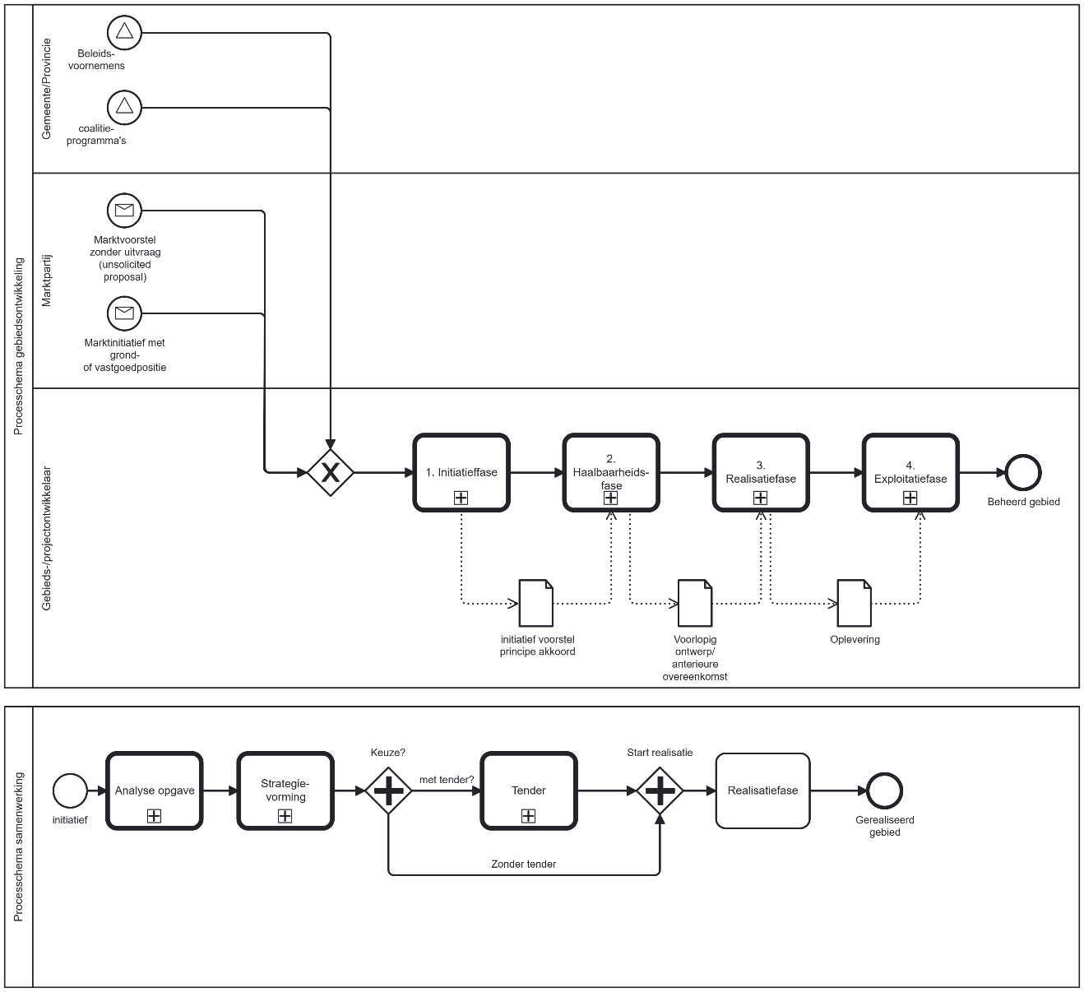

Figuur 4: Hoofdproces gebiedsontwikkeling

Het hoofdproces gebiedsontwikkeling, met alle uitgewerkte subprocessen en detailprocessen zijn visueel als .png en machineleesbaar als .bpmn (xml) beschikbaar gesteld op de GeoBIM github van Geonovum[2].

## Subproces initiatieffase

De initiatieffase is als subproces in meer detail uitgewerkt. Deze fase start met het definiëren van een invloeds-/onderzoeksgebied of eventueel met al een eerste schetsplan. Op basis hiervan kan men een keuze maken voor het doen van verschillende quickscans. Er zit verschil tussen de waarde die organisaties toekennen aan de verschillende quickscans en men zal niet altijd alle quickscans in een project uitvoeren. Er zijn zes verschillende soorten quickscans:

1. Quickscan topografie

In deze quickscan kijkt men naar de objecten die in een onderzoeksgebied voorkomen. Men kan benieuwd zijn naar welke materialen, gebouwen, voorzieningen, bodem en verontreiniging men in het gebied aantreft.

1. Quickscan omgevingsaspecten

In deze quickscan kijkt men naar de omgevingsaspecten. Men kan benieuwd zijn naar het geluid in deze omgeving of geur, lucht en externe veiligheid. Afhankelijk hiervan kan men verschillende maatregelen voorzien die de haalbaarheid beïnvloeden.

1. Quickscan juridische aspecten

In deze quickscan kijkt men naar de juridische kaders. Men kan benieuwd zijn naar wat er momenteel mag op een bepaalde plek. Wat zeggen de structuurvisies, beleidsstukken en hoe zit het met het eigendom?

1. Quickscan identiteit  
   De quickscan identiteit kan men uitvoeren om de identiteit van een gebied te onderzoeken. Van welk bouwjaar zijn de panden in het onderzoeksgebied en de omgeving, en zijn er monumenten?
2. Quickscan markttechnische aspecten

De quickscan markttechnische aspecten kan men doen wanneer men wil weten wat vraag en aanbod is een bepaald gebied. Welke doelgroepen zijn er te verwachten en wat is de woningwaarde in de omgeving.

1. Quickscan financiële aspecten

De resultaten van de hierboven benoemde quickscans voeden de quickscan financiën. In deze quickscan kan men kosten, inkomsten, risico’s en financiering onderzoeken om te komen tot de eerste prognose over het rendabel zijn van een initiatief.

Wanneer een quickscan niet tot het gewenste resultaat leidt, kan men de onderzoeksgrens of het schetsontwerp veranderen. Wanneer men tevreden is met de uitkomsten van de quickscans die uitgevoerd zijn, kan dit samengevoegd worden in een voorstel en voorgelegd worden aan de beslissingsbevoegde binnen de organisatie. Wanneer intern akkoord, kan een voorstel voorgelegd worden aan het bevoegd gezag. Het bevoegd gezag zal in het eigen proces het voorstel verkennen en komen tot een principeakkoord of afwijzing van het voorstel. Bij een principeakkoord kan men verder gaan naar de haalbaarheidsfase van gebiedsontwikkeling. Bij afwijzing kan men het plan aanpassen, het initiatief stopzetten of bezwaar maken op dit besluit.

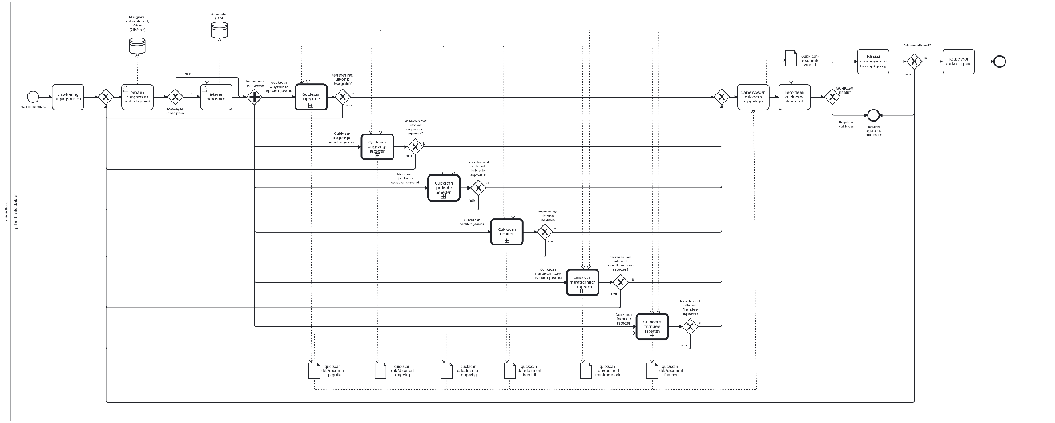

Figuur 5: Subproces initiatiefase gebiedontwikkeling

### Detailproces Quickscan topografie

Om een idee te geven van alle Quickscans die in dit project zijn beschreven en beschikbaar via de GitHub omgeving, wordt hier het detailproces van de quickscan topografie getoond. Deze kan bestaan uit verschillende scans waarbij bepaalde databronnen worden bevraagd. Dit kunnen openbare datasets zijn en ook onderzoeks-rapportages van marktpartijen.

Figuur 6: Detailproces quickscan topografie gebiedsontwikkeling

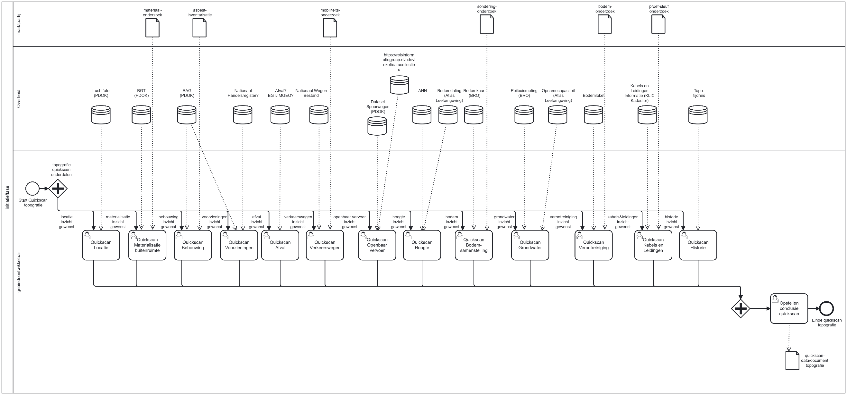Bij het uitvoeren van de quicksan topografie is het mogelijk verschillende topografische aspecten van het plan te bekijken. Een gebiedsontwikkelaar bekijkt o.a. luchtfoto’s wanneer inzicht in de locatie gewenst is. Bij een wens voor inzicht in materialisatie gebruikt men data waarin assets van een gebied geregistreerd staan en wanneer inzicht in bebouwing gewenst is worden data waarin de bebouwing geregistreerd staat bevraagd. In de procesplaten zijn de beschikbare bronnen die hiervoor gebruikt kunnen worden ook getoond. Zo is een open databron voor het inventariseren van de materialisatie de Basisregistratie Grootschalige Topografie (BGT). Deze is beschikbaar via Publieke Dienstverlening Op de Kaart (PDOK). De informatie kan aangevuld worden met informatie die door onderzoek vanuit een marktpartij wordt aangeleverd. Zo kan de Basisregistratie Adressen en Gebouwen (BAG) voorzien in data over bebouwing in een gebied en kan een aanvullende asbestinventarisatie het inzicht bieden dat nodig is in de haalbaarheidsfase.

Figuur 7: Fragment uit detailproces quickscan topografie

## Conclusie procesbeschrijving gebiedsontwikkeling

In dit deelproject is het proces van gebiedsontwikkeling in kaart gebracht, waarbij het hoofdproces en de sub-processen van gebiedsontwikkeling zijn beschreven. Aangezien het gebruik van GeoBIM concreet wordt in een meer gedetailleerde uitwerking van het gebiedsontwikkelingsproces, is dit binnen dit deelproject ook uitgewerkt. De resulterende procesbeschrijving is niet bedoeld als blauwdruk, maar als referentie voor de werkzaamheden en activiteiten waarin gebiedsontwikkelaars zich herkennen. Deze herkenning is geverifieerd in de interviews die afgenomen zijn. Het proces kan in het vervolg project gebruikt worden als referentie om de businessrelevantie van bepaalde GeoBIM oplossingen die ontwikkeld zullen worden (standaarden, methodieken, afspraken) te duiden. Zo wordt voorkomen dat technische oplossingen worden ontwikkeld zonder koppeling naar de business.

# User stories

Op basis van de procesplaten zijn user stories opgesteld. In totaal zijn er 32 user stories voor GeoBIM integratie in gebiedsontwikkeling opgesteld waarvan wordt verwacht dat hier versnelling kan worden gerealiseerd[3]. De user stories zijn zo rijk mogelijk uitgevraagd. Dit hebben wij gedaan door voor iedere user story de “wie”, “wat”, “waar”, “waarom”, “wanneer” en “hoe” te adresseren. Daarnaast is bij elke user story een functionele behoefte benoemd. Moet een mens of machine in de user story “zoeken/vinden”, “analyseren”, “rekenen”, “visualiseren”? De verschillende functionele behoefte zijn beschreven door de beleidsprocessen en bouwblokken voor Digitale Tweelingen[4]. Tenslotte zijn de user stories van een label voorzien om deze vervolgens te kunnen groeperen.

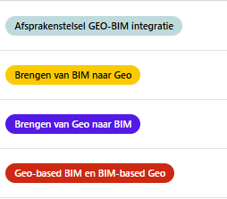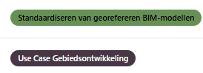

Figuur 8: User story template, functionele ondersteuning en labels

### Workshop

De workshop voor het opstellen van de user stories is gehouden bij de brancheorganisatie van project- en gebiedsontwikkelaars NEPROM. Als start van deze workshop, is kennis over GeoBIM van gebiedsontwikkeling gedeeld in presentatie en korte discussie. Daarna zijn er user stories opgesteld voor het versnellen van gebiedsontwikkeling met behulp van GeoBIM. Voor het opstellen van de user stories maakte men gebruik van het standaard template getoond in Figuur 8Figuur 8: User story template, functionele ondersteuning en labels. De nevenopbrengst van deze workshop was dat er nieuwe contacten zijn gelegd. Er zijn 12 user stories tijdens de workshop opgesteld.

Figuur 9: Beeld van de workshop GeoBIM voor versnelling gebiedsontwikkeling

### Interviews

Er hebben verschillende interviews plaatsgevonden met gebiedsontwikkelaars. Deze interviews waren in eerste instantie bedoeld voor het reviewen van het opgestelde proces van gebiedsontwikkeling (Hoofdstuk 4). Maar aangezien tijdens deze interviews veel user stories werden benoemd zijn deze ook uitgewerkt en toegevoegd aan de use cases. Vanuit de interviews met gebiedsontwikkelaars zijn 20 user stories opgesteld.

### User story overzicht en analyse

De volgende tabel geeft een overzicht van alle GeoBIM uses cases dit in dit deelproject zijn opgesteld.

|  |  |  |  |
| --- | --- | --- | --- |
| nr | Ingediend | Nummer | Titel |
| #1 | Workshop | User story 1 | Netcongestie |
| #2 | Workshop | User story 2 | Circulariteit in ontwerp |
| #3 | Workshop | User story 3 | Van ontwerp naar initiatief |
| #4 | Workshop | User story 4 | Van losse data naar apps |
| #5 | Workshop | User story 5 | Connectie Geo-Bim naar calculatie-omgeving |
| #6 | Workshop | User story 6 | Beoordelen gebiedsontwikkeling |
| #7 | Workshop | User story 7 | Ontwerpen met CO2-budget |
| #8 | Workshop | User story 8 | Haalbaarheidsinzicht gebiedsontwikkeling |
| #9 | Workshop | User story 9 | Parametrisch plannen/ontwikkelen |
| #10 | Workshop | User story 10 | Werkbare kavels woningcorporatie |
| #11 | Workshop | User story 11 | BIM-model verrijken met Geo-Data |
| #12 | Workshop | User story 12 | Georefereren |
| #13 | Gebiedsontwikkelaar 1 | User story 1 | Inzicht in medewerking of weerstand op een locatie |
| #14 | Gebiedsontwikkelaar 1 | User story 2 | Snel feedback over voldoen aan beleid |
| #15 | Gebiedsontwikkelaar 1 | User story 3 | Inzicht in betrokkenen van BRK-percelen |
| #16 | Gebiedsontwikkelaar 1 | User story 4 | Inzicht in de impact die een ontwikkeling op de stad heeft |
| #17 | Gebiedsontwikkelaar 1 | User story 5 | Van data die beschikbaar is naar data die bruikbaar is |
| #18 | Gebiedsontwikkelaar 2 | User story 1 | Betrouwbaarheidslabel datasets |
| #19 | Gebiedsontwikkelaar 2 | User story 2 | Toevoegen data onderzoeksresultaten |
| #20 | Gebiedsontwikkelaar 2 | User story 3 | Overzichtelijke conclusie uit de data |
| #21 | Gebiedsontwikkelaar 2 | User story 4 | Data van verschillende thema’s domeinen beschikbaar |
| #22 | Gebiedsontwikkelaar 2 | User story 5 | BIM level 1 voor de afdeling Infra |
| #23 | Gebiedsontwikkelaar 2 | User story 6 | Common Data Environment |
| #24 | Gebiedsontwikkelaar 2 | User story 7 | Gemeentelijke clashes als standaard annotatieformaat |
| #25 | Gebiedsontwikkelaar 3 | User story 1 | Verdichten binnen de omgevingsplankaders |
| #26 | Gebiedsontwikkelaar 3 | User story 2 | Afwijken van beleidsplannen |
| #27 | Gebiedsontwikkelaar 3 | User story 3 | Omgevingsplankaart onder plankaart/-model tonen |
| #28 | Gebiedsontwikkelaar 3 | User story 4 | Kabels en leidingen in ontwerp applicatie |
| #29 | Gebiedsontwikkelaar 4 | User story 1 | Data uit analyse software delen met gemeente |
| #30 | Gebiedsontwikkelaar 4 | User story 2 | Bronnen weten te vinden en gebruiken |
| #31 | Gebiedsontwikkelaar 4 | User story 3 | Geo-BIM ILS voor onderzoek/advies derden |
| #32 | Gebiedsontwikkelaar 4 | User story 4 | Anterieure overeenkomst met Geo en BIM |

De user stories kunnen ingedeeld worden in de volgende categorieën:

|  |  |  |
| --- | --- | --- |
| **Parametrisch ontwerp op basis van Geo BIM (3)** | **Functionele ondersteuning als berekeningen (7)** | **Inzicht door data te combineren (3)** |
| User story #9, User story #10,  User story #25 | User story #1, User story #2,  User story #5, User story #6,  User story #7, User story #8,  User story #16 | User story #13, User story #15,  User story #28 |
| **Visualiseren data (2)** | **Data delen/feedback gezamenlijke omgeving (7)** | **Integreren datasets (5)** |
| User story #21, User story #27 | User story #3, User story #14,  User story #23, User story #24,  User story #26, User story #29,  User story #32 | User story #11, User story #12,  User story #19, User story #22,  User story #31 |
| **Zoeken/vinden van data (1)** | **App-omgeving (1)** | **Van data naar informatie (3)** |
| User story #30 | User story #4 | User story #17, User story #18,  User story #20 |

Er zijn twee categorieën waar de meeste user stories over gaan. Dit betreft de categorie met betrekking tot functionele ondersteuning op basis van GeoBIM. Hierover gaan 7 user stories. Dit kan gaan om het berekenen van kosten, CO2 of het toetsen van een ontwerp aan beleid. De functionele behoefte uit het overzicht in Figuur 8 die bij deze user stories genoemd worden zijn:

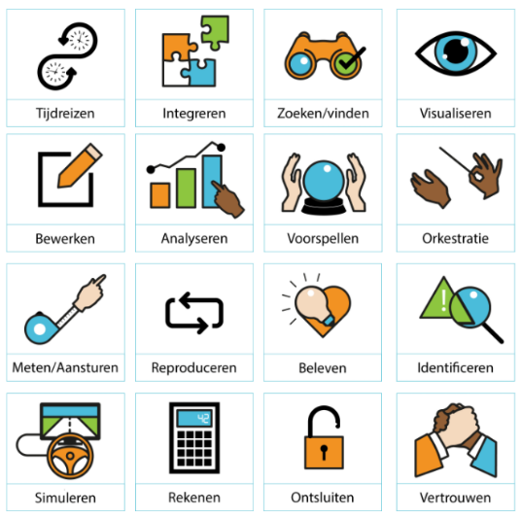

Ook aan de categorie die gaat over het delen van informatie in een gezamenlijke omgeving waar Geo en BIM gecombineerd wordt zijn 7 user stories toe te schrijven. Functionele behoefte die men terugziet bij de beschrijving van deze user stories zijn:



Een vijftal user stories gaan over het integreren van datasets. Het type dataset verschilt per use case. Eén user story gaat over georefereren (Geo-BIM). Een andere user story gaat over het inladen van Geo in een BIM-omgeving. De overige user stories gaan over de wens informatie van derden te integreren in een Geo/BIM-omgeving. De functionele behoefte die men terugziet bij de beschrijving van deze user story zijn:

Er gaan drie user stories over parametrisch ontwerp van BIM op basis van Geo. Eventueel kan dit ook als functionaliteit/berekening gezien worden. Functies die men terug ziet bij de beschrijving van deze user story zijn:



Er gaan drie user stories over informatie die men zou willen afleiden uit data. De brondata is vaak te technisch van aard. Eén user story gaat over het zoeken en vinden van data. Functionele behoefte die men duidt bij de beschrijving van deze user story zijn:

Twee user stories gaan over het visualiseren van data en het daadwerkelijk tonen van bepaalde combinaties van informatie om inzicht te verschaffen bij stakeholders. De functionele behoefte die men terug ziet bij de beschrijving van deze user story zijn:

Één user story schetst een appstore waarin data, functionaliteit, visualisatie en integratie samen komen. Deze user story is meer overkoepelend van aard en beschrijft een methodiek om de voorgaande user stories samen te laten komen. Onderstaande plaat past het best bij deze use-case.

Figuur 10: Data los van toepassing en visualisatie op basis van een gezamenlijk fundament (DTAAS)

## Conclusie user stories

De opgestelde user stories laten de relevantie van GeoBIM voor versnelling van het gebiedsontwikkelingsproces zien. Iedere user story is gepositioneerd binnen het eerder opgestelde proces en bij iedere user story beschrijving is de GeoBIM component hiervan opgesteld. De connectie tussen de techniek voor betere GeoBIM integratie en de business wordt hiermee gelegd. De user stories gaan over verschillende aspecten van gebiedsontwikkeling en vullen elkaar aan. In het vervolgtraject zal er, samen met de opdrachtgever en de community, een selectie gemaakt worden van de user stories, zodat de te ontwikkelen GeoBIM oplossingen zich op deze user stories kunnen focussen en de businessrelevantie van de GeoBIM oplossingen gewaarborgd wordt.

# Onderzoek naar sectorgerichte innovatieve software

Als onderdeel van dit deelproject is ook een software analyse uitgevoerd waarbij is gekeken naar welke software oplossingen er zoal worden gebruikt bij gebiedsontwikkeling en hoe GeoBIM integratie hierin al een rol speelt. Het resultaat van dit onderzoek bestaat uit een inventarisatie van innovatieve software die gebruikt wordt bij gebiedsontwikkeling (sectie 6.1); een overzicht van organisaties die lid zijn van open Geo en open BIM communities (sectie 6.2) en ten slotte een inventarisatie van de awards die uitgereikt zijn op het gebied van Geo en BIM (sectie 6.3).

## Software gebruikt voor gebiedsontwikkeling

Op de markt zijn er verschillende software-oplossingen die ruimtelijke ontwikkeling ondersteunt. Het overzicht hieronder is opgesteld door het uitvoeren van desktop research en op basis van input uit de interviews met de gebiedsontwikkelaars. Het getoonde resultaat is een niet limitatieve verzameling van software die ondersteunt bij het gebiedsontwikkelingsproces. Er zijn veel softwarepakketten die als monoliet voorzien in de functionaliteit die in de user stories wordt gevraagd. Binnen één schets- of ontwerpproces binnen het gebiedsontwikkelingsproces worden echter vaak meerdere softwarepakketten naast elkaar gebruikt ten behoeven van verschillende doeleinden.

|  |  |  |  |
| --- | --- | --- | --- |
| Esri ArcGIS CityEngine |  | Autodesk Forma | Autodesk Infraworks |
|  |  |  |  |
| **Bentley OpenCities Planner** |  | **Hexagon** | **GisCovery** |
|  |  |  |  |
| **Strategis** |  | **3D-City Planner** | **Tygron** |
|  |  |  |  |
| **UrbanFootprint** |  |  |  |
|  |  |  |  |

In de referentie hieronder, gebruikt men binnen stedelijk ontwerp voor gebiedsontwikkeling GIS-software voor het verzamelen van data van de bestaande omgeving. In dit voorbeeld wordt deze data van het gebouwmodel, gemaakt in Revit, Sketchup en Rhino, en het civiel technisch model, gemaakt met Civil 3D en Autocad, uitgewisseld. Het simuleren en het renderen gebeurt weer met

Figuur 11: Software gebruikt voor data gedreven gebiedsontwikkeling

andere software als Twinmotion en Enscape. Uiteraard is het ook mogelijk om andere softwarepakketten te gebruiken. De uitdaging ligt in het consistent beschikbaar zijn van Geo en BIM data binnen de verschillende software pakketten die in het gebiedsontwikkelingsproces worden gebruikt.Bij elk overdrachtsmoment van ‘software-pakket A’ naar ‘software-pakket B’ vinden conversies plaats. Hier worden problemen ervaren bij het afstemmen en meekomen van attributen en georeferentie informatie. Een Revit-model is vaak gemodelleerd ten opzichte van een 0-punt. Om dit op een goede manier te combineren met de GIS-informatie in Infraworks dient in Infraworks A screenshot of a computer
de Geo-locatie-functie gebruikt te worden[5] om het BIM-model goed te plaatsen. Dit gaat veelal goed als dit binnen één organisatie gedaan wordt of als er goede afstemming tussen modelleurs is.

Met het GeoBIM-project willen we echter de uitwisseling van data tussen ‘softwarepakket A’ en ‘softwarepakket B’ op een universele manier beschrijven. Op deze manier wordt deze informatie interoperabel, ongeacht de software bij ‘partij Y’ en ‘partij X’ of ongeacht het specifieke project. Daarmee worden GeoBIM oplossingen ook toegankelijk voor kleine commerciële stakeholders. Bovendien heeft een beleidsmedewerker of de gemeenteraad die een plan voor gebiedsontwikkeling beoordeelt vaak niet de beschikking over BIM-software of over de benodigde GeoBIM expertise. Afspraken over conversie en uitwisseling via open standaarden kunnen ervoor zorgen dat de geleverde BIM-informatie wel in een GEO-omgeving waar deze stakeholders over beschikken getoond kunnen worden.

Figuur 12: Georeferentie functie in infraworks

Er bestaan geen BIM- of GEO-toepassingsprofielen, indieningsvereisten of uitwisselformaten voor gebiedsontwikkeling. Deze zouden de uitwisseling van Geo en BIM binnen gebiedsontwikkeling aanzienlijk vergemakkelijken. Of het nu gaat om een indiening van een schets, StructuurOntwerp (SO), Voorontwerp (VO), Definitief Ontwerp (DO), Technische Ontwerp (TO)[6] voor een principe-akkoord/intentie-overeenkomst of ontwikkelovereenkomst, koopovereenkomst of leveringsakte er zijn geen afspraken over data-overdracht. Daarom zullen we hieraan werken in het vervolgproject.

## Organisaties op het GeoBIM domein

Binnen dit deelproject is er een korte inventarisatie gedaan van organisaties die zowel lid zijn van het Open Geospatial Consortium (OGC) als van Building Smart International (bSI). Het idee hierachter is dat organisaties die van beide organisaties lid zijn het belang van open geo en open BIM uitwisseling kennen en daarmee de GeoBIM combinatie begrijpen en kunnen bijdragen aan oplossingen voor een betere integratie.

Er is eerst een analyse gedaan van de leden van OGC. Het OGC bestaat uit een select aantal strategic, principal en voting members, en daarnaast uit een groot aantal community members. In totaal telt OGC 458 leden (situatie november 2024).

Figuur 13: Kaart met daarop de leden van het Open Geospatial Consortium

Eenzelfde analyse is gedaan van alle Building Smart International leden. Building smart International heeft strategic, principal en multinational members. De andere members zijn georganiseerd in de verschillende Building Smart Chapters. bSI telt 2034 leden (situatie november 2024).

Figuur 14: De verschillende Building Smart International Chapters

Van de members op het strategic en principal niveau zijn de onderstaande stakeholders zowel lid van OGC als van bSI. Dit zijn 7 partijen.

Figuur 15: Strategic en Principal Members van zowel het OGC als BsI

Deze softwarepartijen zijn leidende aanbieders van BIM- en Geo-software

Op member niveau zijn de onderstaande stakeholders zowel lid van OGC als van een bSI chapter. Dit zijn 16 partijen.

Figuur 16: Leden op member niveau die zowel van OGC als bSI lid zijn

Het is opvallend dat hier veel kennisinstellingen tussen zitten. Dit zijn een aantal universiteiten, Fraunhofer en het Austrian instute of technology. Software-organisatie safe software (FME) valt hierin ook op. Conterra is een technologiebedrijf voor ruimtelijke analyses. Trafikverket, woolpert, Takenaka zijn zelfde soort stakeholders, AEC-bedrijven. De gemeente Rotterdam heeft een ingenieursafdeling (AEC) en een beheer- en registratie-afdeling. CAE is een bedrijf voor simulatie en training in de luchtvaartindustrie.

## Awards op het GeoBIM domein

Ten slotte is er voor de software analyse onderzoek gedaan naar de awards die worden uitgereikt door DigiGO, bSI en GeoBIM van geospatial.

### Digidare award

Jaarlijks wordt een digidare award uitgereikt door digiGO[7]. De DigiDare Award is voor alle professionals, samenwerkingsverbanden en organisaties die hun resultaat dat zij geboekt hebben met digitaal samenwerken in de gebouwde omgeving kunnen nomineren. Elke professional, ongeacht achtergrond of ervaring, kan meedoen.

De inzending en prijswinnende partijen zijn geanalyseerd. Er zijn in 2024 geen initiatieven ingediend die een belangrijke GeoBIM-component in zich hebben. In 2023 en 2022 was dit wel het geval bij verschillende initiatieven. Het is interessant om na te gaan hoe de doorontwikkeling van deze initiatieven is gegaan en wat de status is van deze initiatieven. A screenshot of a computer

GeoBIM projecten die in 2022 en 2023 zijn ingediend, zijn:

* Van BIM Ontwerpdata naar 3D beheer met Haagse Digital Twin
* MiniGIM: 3D Digitalisering Gebiedsontwikkeling
* CAD@GIS verenigt
* Vergunningscheck
* Samenwerkingsplatform
* GloBLD

### GEOBIM 2020 invites nominations for Awards - Geospatial WorldGeospatial GeoBIM Awards

Ook vanuit de organisatie geospatial world worden awards uitgereikt voor prestaties op het geospatial domein. In 2020 waren dit specifiek GeoBIM awards[8].

Onderstaande partijen hebben een GeoBIM award gewonnen. Ook hier kan het interessant zijn om te kijken naar hoe doorontwikkeling van deze award winnende initiatieven is gegaan.

* Da vinchi group and Vatmanstudio, Ukraine for Aura Apart Hotel, Odessa
* Singapore Land Authority (SLA) and Singapore-ETH Centre for the Digital Underground Project Singapore
* Ballast Nedam and Rijkswaterstaat, Netherlands for A24. Blankenburgverbinding.
* Bybanen Utbygging, Sweco Norge, and Sweco NL for Bergen Light Rail Extension Project
* City of Rotterdam, the Netherlands for Digital City Program Rotterdam

Het initiatief Aura Apart Hotel van de Da Vinchi Group lijkt voornamelijk op BIM te focussen. Het Digital Underground Project van Singapore is interessant en wordt ondersteunt door partijen in het GeoBIM-domein als City of Zurich, Between The Poles, Singapore Institute of Surveyors and Valuers, Esri, Bentley Systems, and Leica Geosystems. Het project streeft ernaar om de workflows, ondersteunende instrumenten, technologie en capaciteiten te identificeren, ontwikkelen, testen en aanbevelen die nodig zijn voor de oprichting van een duurzaam ecosysteem voor specifiek nutsvoorzieningen in het Geo en BIM domein. Hier kan het GeoBIM project van leren.

Ook het project van Sweco lijkt GeoBIM te gebruiken in de engineering van een 10 kilometer lange lightrail die een verbinding tussen het cetrum van het Noorse Bergen en haar buitenwijk biedt. In dit project heeft Sweco de nieuwste digitaliseringstechnieken op het gebied van Building Information Management (BIM) voor het eerst op grote schaal toegepast. De werkwijze is voorbeeld stellend geweest voor veel projecten die de experts van Sweco hierna in Nederland uitvoerden. Bijvoorbeeld bij [de bruggen op IJburg](https://www.sweco.nl/portfolio/bruggenbouwers-van-de-toekomst/), [stationslocaties](https://www.sweco.nl/actueel/verhalen/bim-reis-maakt-stations-voor-iedereen-toegankelijk/) en andere [complexe infraprojecten](https://www.sweco.nl/actueel/verhalen/blijven-digitaliseren-de-sleutel-tot-goede-infrastructuur/).

Het initiatief van Ballast Nedam waar een consortium van in opdracht van Rijkswaterstaat werkt aan de A24 Blankenburg-verbinding sluit het beste aan op het GeoBIM project. Het project combineert de Geo en BIM informatie en laat zien hoe dit kan ondersteunen bij functionele behoeftes als visualisatie of grondberekeningen. Aangezien dit een Nederlands Initiatief is, heeft dit project te maken met Nederlandse datasets en standaarden die in de context van dit project relevant zijn.

Figuur 17: Initatieven van het Digital Underground Project (Singapore), Bergen Light Rail (Sweco), en de Blankenburgverbinding (Ballast Nedom)

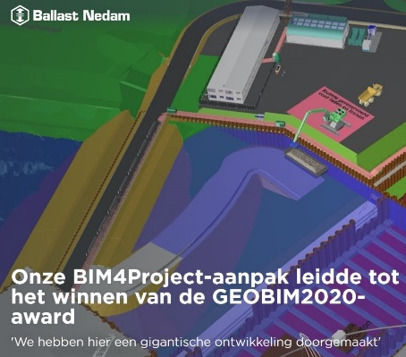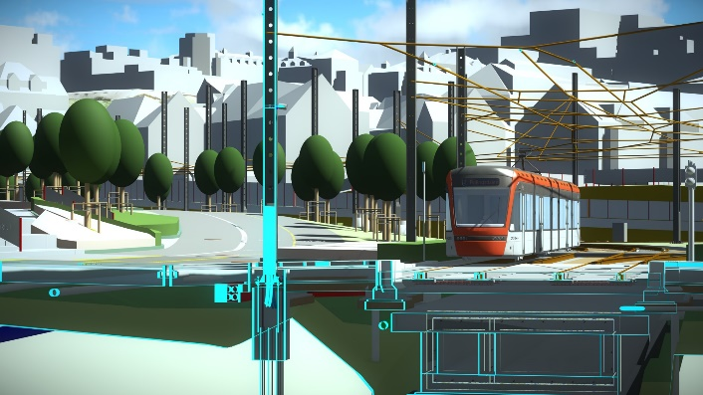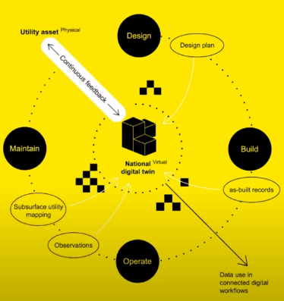

### Building Smart Open BIM Awards

Elk jaar reikt Building Smart International de open BIM Awards uit voor initiatieven met gebruik van de standaarden van Building Smart zoals IFC, IDS en/of BCF. Een van de categorieën waar initiatieven voor ingediend konden worden dit jaar was de BIM + GIS excellence. Met onderstaande toelichting:

Alle initiatieven, inzendingen en winnaars, van 2024 zijn bekeken. De ingezonden innovatie blijkt zich geheel te positioneren binnen het BIM-domein en niet de connectie naar het Geo-domein te maken.

Ook bij deze award blijken er in een voorgaand jaar, 2023 wel indieningen gedaan te zijn op het GeoBIM-domein. Dit betreft een student onderzoek “methodology for life cycle assesment in infrastructure construction”. Hier laat de indiener zien hoe BIM, GIS en LCA gecombineerd worden. Dit sluit goed aan op een de user stories 2 en 7 (zie paragraaf 5.1.3). Daarnaast laat de technische oplossing usBIM.geotwin zien hoe Geo en BIM gecombineerd kan worden in commerciële software, Esri en ACCA. Ook hiervoor geldt dat het interessant is na te gaan hoe deze initiatieven zich verder ontwikkeld hebben.

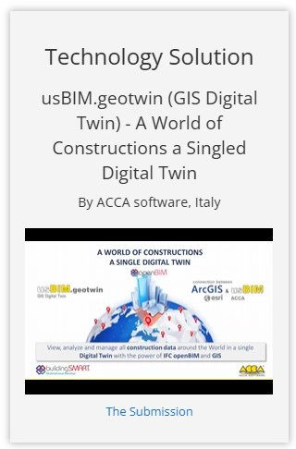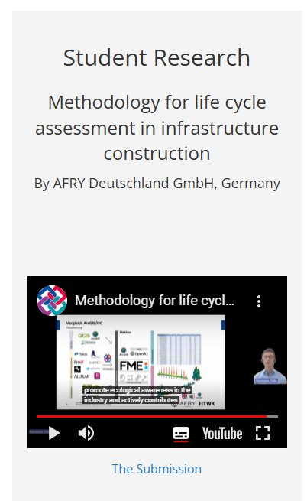

## Conclusie software onderzoek

Er is veel software die het proces van gebiedsontwikkeling ondersteunt en waarbij integratie tussen Geo en BIM al plaats vindt. Echter bij het uitwisselen van informatie van partij A naar partij B zijn er nog geen uitwisselformaten of toepassingsprofielen afgesproken. Wanneer er wel dergelijke standaarden, methodieken en afspraken komen zal Geo- en BIM data beter hergebruikt kunnen worden en kan het gebiedsontwikkelingsproces worden versneld. In het vervolg van het GeoBIM project voor gebiedsontwikkeling zullen reeds gebruikte software die gebruikt wordt bij gebiedsontwikkeling worden meegenomen. De ontwikkeling van best-practices, standaarden, toepassingsprofielen en/of praktijkrichtlijnen zal zich focussen op de uitwisseling van data buiten specifieke software en projecten om, al zullen de bijdrage van software-partijen hierbij zeer waardevol zijn. Het is van belang dat de gekozen werkwijze goed aansluit op de software en op huidige praktijk.

Uit de analyse van OGC- en bSI-leden blijkt dat zeer weinig organisaties zowel OGC als bSI lid zijn. Van de strategic en principal members is 25% lid van beide organisaties (7 leden). Voor de normale leden geldt een percentage van 0,7% van de Building Smart International leden die lid zijn van OGC. En 3% van de leden van OGC is Building Smart lid. Het zou goed zijn als meer partijen het belang van op elkaar afgestemde openBIM en openGeo in zien en via gecombineerd lidmaatschap hierop aansturen. Dit ligt buiten de scope van dit project, al kan hier wel invloed op worden uitgeoefend via Nederlandse organisaties die actief zijn in OGC en bSI. Wel is het interessant om te verkennen wat de organisaties die zowel lid zijn van Building Smart International als het Open Geospatial Consortium doen op het gebied van GeoBIM. Wellicht dat dit kan helpen om richting te geven aan open GeoBIM oplossingen zoals in ons project.

Ten slotte is onderzoek gedaan naar verschillende digitalisering en GeoBIM awards. Het blijkt dat er dit jaar geen goede initiatieven op het gebied van Geo en BIM zijn ingediend, ondanks dat dit in het geval van Building Smart wel specifiek is uitgevraagd. Wel zijn er in de voorgaande jaren initiatieven op GeoBIM gebied ingediend. Het is interessant om deze initiatieven in de vervolgfase van dit project te betrekken. Dit kan onderdeel worden van de activiteiten die ondernomen worden voor het bouwen van de GeoBIM community in Nederland.

# Deelprojectplan 2 GeoBIM voor versnelling Gebiedsontwikkeling

Op basis van de resultaten van dit deelproject GeoBIM voor versnelling Gebiedsontwikkeling wordt ook een vervolg deelprojectplan opgeleverd. In dit deelprojectplan 2 staat beschreven hoe op basis van de huidige resultaten verder gewerkt kan worden aan de beoogde GeoBIM bouwstenen zoals beschreven in het oorspronkelijke projectplan:

* Identificeren van GeoBIM uitdagingen en borging in praktijk
* Het brengen van BIM-informatie naar Geo
* Het brengen van Geo-informatie naar BIM
* Standaardiseren van georefereren BIM-modellen
* Geo-based BIM en BIM-based Geo standaarden
* Afsprakenstelsel voor Geo-BIM data integratie

Beoogde uitvoering van deelprojectplan 2 is 2025 om energie en betrokkenheid van de community te houden. Het deelprojectplan neemt het totaalplan GeoBIM als leidraad en beschrijft hoe vijf werkgroepen met de respectievelijk vijf onderkende GeoBIM bouwstenen aan de slag gaan om verbeterde GeoBIM integratie te bewerkstelligen voor de geselecteerde user stories . Binnen de werkgroepen wordt gewerkt aan standaarden, methodieken, best practices, praktijk richtlijnen en ondersteunende open source tools voor de user stories. Deelprojectplan 2 is als resultaat van dit eerste deelproject opgeleverd.

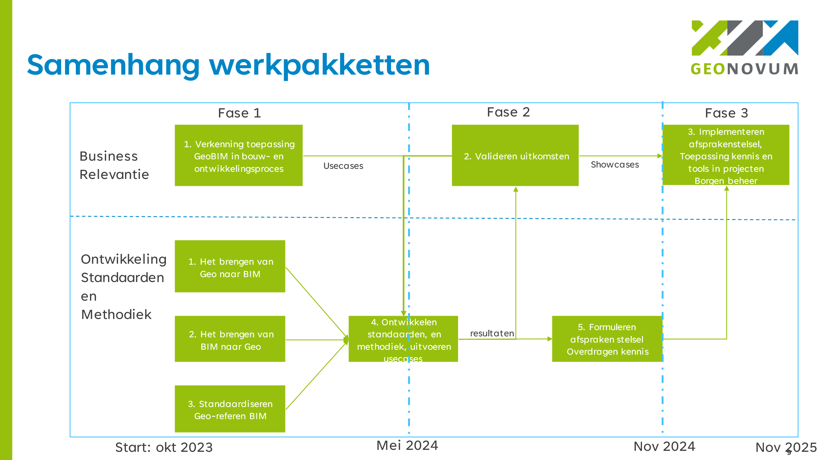

Deelprojectplan 2

Deelprojectplan 1

Figuur 18: Focus deelprojectplan 1 en deelprojectplan 2



**Geonovum**

**T** 033 460 41 00

**E** info@geonovum.nl

**I** www.geonovum.nl

**bezoekadres**

Barchman Wuytierslaan 10

3818 LH Amersfoort

**postadres**

Postbus 508

3800 AM Amersfoort

1. https://www.pianoo.nl/nl/document/4209/reiswijzer-gebiedsontwikkeling-2019
2. https://github.com/Geonovum/GeoBIM
3. Zie: <https://github.com/Geonovum/GeoBIM/issues> voor een overzicht van de use-cases
4. Zie het rapport over bouwblokken Digitale Tweelingen op: <https://www.geonovum.nl/themas/digital-twins/beleidsprocessen>
5. Bron: <https://www.manandmachine.co.uk/import-revit-model-to-infraworks/>
6. Standaardtaken volgens de StandaardTaakBeschrijving 2014 (STB). https://www.bna.nl/standaardtaakbeschrijving-stb
7. https://digidareaward.nl/
8. https://geospatialworld.net/geo-bim/europe/2020/awards.html